Глагол.Число на глагола

1.ОПРЕДЕЛИ ЧИСЛОТО НА ГЛАГОЛИТЕ.
скача- скачат-
кряка- крякат-

2.Открийте глаголите . Запишете ги.Състави изреченя
ж | Ъ | Г | О | Р | И | О
К | Б | Я | Г | А | М | Е
П | Л | А | Ч | А | Т | Л
И | П | Л | А | М | Т | И
Е | Р | Е | В | А | Т | О
Т | И | Ч | А | м | Е | Е

3.Определи числото на глаголите. СВЪРЖИ
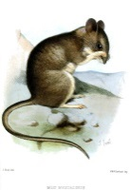
ЛЕТИМ ЛОВИ ЯДЕМ СПИМ

ед.ч

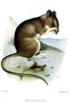мн.ч

ПЕЕМ СКАЧАМ ОТИВАМ ЯМ

